ОМСКИЙ МУНИЦИПАЛЬНЫЙ РАЙОН ОМСКОЙ ОБЛАСТИ
Администрация Чернолучинского городского поселения

ПОСТАНОВЛЕНИЕ

25.04.2012 № 73-п

Об утверждении административного регламента муниципальной услуги «Оформление документов для регистрации по месту жительства граждан и по месту пребывания граждан»

В соответствии с Федеральным законом от 27.07.2010 N 210-ФЗ «Об организации предоставления государственных и муниципальных услуг» и Порядком разработки и утверждения административных регламентов предоставления муниципальных услуг, утвержденным постановлением Администрации Чернолучинского городского поселения Омского муниципального района Омской области от 22.12.2011 № 111,

ПОСТАНОВЛЯЮ:
1. Утвердить прилагаемый Административный регламент муниципальной услуги «Оформление документов для регистрации по месту жительства граждан и по месту пребывания граждан»
2. Ведущему специалисту администрации опубликовать настоящее постановление в газете «Омский муниципальный вестник»
3. Специалисту по информационному обеспечению разместить настоящее постановление на официальном сайте Омского муниципального района в сети Интернет.
4. Контроль за исполнением настоящего постановления возложить на заместителя Главы городского поселения Ревякина С.Н.
5. Постановление вступает в силу со дня официального опубликования

Глава городского поселения Н.В.Юркив

УТВЕРЖДЕН
Постановлением администрации Чернолучинского городского поселения от 25.04.2012 № 73-п

АДМИНИСТРАТИВНЫЙ РЕГЛАМЕНТ
АДМИНИСТРАЦИИ ЧЕРНОЛУЧИНСКОГО ГОРОДСКОГО ПОСЕЛЕНИЯ, ПО ПРЕДОСТАВЛЕНИЮ МУНИЦИПАЛЬНОЙ УСЛУГИ «ОФОРМЛЕНИЕ ДОКУМЕНТОВ ДЛЯ РЕГИСТРАЦИИ ПО МЕСТУ ЖИТЕЛЬСТВА ГРАЖДАН И ПО МЕСТУ ПРЕБЫВАНИЯ ГРАЖДАН»
I. Общие положения
1.1. Наименование муниципальной услуги
Административный регламент администрации Чернолучинского городского поселения по предоставлению муниципальной услуги «Оформление документов для регистрации по месту жительства граждан и по месту пребывания граждан» (далее - муниципальная услуга) определяет сроки и последовательность административных процедур и административных действий администрации Чернолучинского городского поселения при оформлении документов для регистрации и снятию граждан с регистрационного учета по месту пребывания и по месту жительства.
1.2. Предоставление муниципальной услуги осуществляется в соответствии с:
- Конституцией Российской Федерации
- Федеральным законом от 2 мая 2006 г. № 59-ФЗ «О порядке рассмотрения обращений граждан Российской Федерации»
- Постановлением Правительства Российской Федерации от 17 июля 1995 г. № 713 «Об утверждении Правил регистрации и снятия граждан Российской Федерации с регистрационного учета по месту пребывания и по месту жительства в пределах Российской Федерации и Перечня должностных лиц, ответственных за регистрацию».
-Настоящим Административным регламентом;
1.3. Наименование органа местного самоуправления, предоставляющего муниципальную услугу:
Муниципальная услуга предоставляется администрацией Чернолучинского городского поселения (далее - администрация).
Муниципальная услуга, предоставляемая администрацией, осуществляется должностным лицом администрации, ответственным за регистрацию в жилых помещениях муниципального жилищного фонда.
1.4. Муниципальная услуга предоставляется физическим лицам - гражданам (далее заявители).
1.5. Результатом предоставления муниципальной услуги:
- получение гражданином (заявителем) свидетельства о регистрации по месту пребывания, свидетельства о регистрации по месту жительства (для граждан, не достигших 14-летнего возраста);
- проставление в документе, удостоверяющем личность гражданина (заявителя), отметки о регистрации по месту жительства;
1.6. Муниципальной услуги предоставляется заявителям бесплатно.
II. Стандарт предоставления муниципальной услуги
2.1. Порядок информирования о правилах предоставления муниципальной услуги.
2.1.1. Информацию о порядке и правилах предоставления муниципальной услуги можно получить по месту нахождения администрации:
- адрес: 644517, Омская область, Омский район, д.п. Чернолучинский, ул. Пионерская, 16.
- по телефону: 8(3812)976-521
- адрес электронной почты E-mail: chernoluch_admin@mail.ru
- по письменному запросу.
- на Интернет-сайте: Омского муниципального района, раздел «Поселения» (далее по тексту регламента Интернет-сайт).
2.1.2. График работы администрации:
понедельник- среда- пятница с 8:00 до 17:00;
перерыв с 12:00 до 13:00;
Вторник, четверг – дни обработки документов
суббота, воскресенье - выходные дни.
Информирование о порядке предоставления муниципальной услуги осуществляет должностное лицо администрации, ответственное за регистрацию в жилых помещениях муниципального жилищного фонда.
При предоставлении муниципальной услуги в рамках межведомственного взаимодействия, могут принимать участие в качестве источников получения документов, необходимых для предоставления услуги, или источников предоставления информации для проверки сведений, предоставляемых заявителями, следующие органы и учреждения:
- Управление федеральной службы государственной регистрации, кадастра и картографии.
Адрес электронной почты: 55_upr@rosreestr.ru
Телефон: 8 (3812)23-29-72
2.1.2.На информационном стенде, расположенном в помещении администрации, а также на Интернет-сайте, для обеспечения информирования о порядке исполнения муниципальной услуги гражданам представляется следующая информация:
- извлечения из законодательных или иных нормативных правовых актов, содержащих нормы, регулирующие деятельность по предоставлению муниципальной услуги;
- текст настоящего административного регламента с приложениями (извлечения - на информационном стенде; полная версия - на Интернет-сайте);
- блок - схема порядка предоставления муниципальной услуги и краткое описание порядка предоставления муниципальной услуги (приложение № 3);
- образец заявление о регистрации по месту пребывания по форме № 1(приложение № 1 к настоящему Административному регламенту);
- образец заявление о регистрации по месту жительства по форме № 6 (приложение № 2 к настоящему административному регламенту)
-адрес, режим работы, номера телефонов и электронной почты администрации;
-порядок информирования о предоставлении муниципальной услуги;
- порядок получения устных консультаций.
2.1.4. Консультации по процедуре предоставления муниципальной услуги, в том числе о ходе предоставления муниципальной услуги могут предоставляться по устным или письменным обращениям, по телефону, по электронной почте должностным лицом администрации, ответственным за регистрацию в жилых помещениях муниципального жилищного фонда.
2.1.5. При осуществлении консультирования должностным лицом администрации, ответственным за регистрацию в жилых помещениях муниципального жилищного фонда предоставляет следующую информацию:
- о сроках предоставления муниципальной услуги;
- о наименование нормативных правовых актов по вопросам предоставление муниципальной услуги, их реквизиты;
- о порядке досудебного (внесудебного) обжалования действий (бездействия) должностного лица, а также принимаемого им решения при предоставлении муниципальной услуги;
- о месте размещения на Интернет-сайте справочных материалов по вопросам предоставления муниципальной услуги.
2.1.6. Время ожидания в очереди при личном обращении заявителя за получением консультации не должно превышать 10 минут.
2.1.7. Время разговора с должностным лицом администрации, ответственным за регистрацию в жилых помещениях муниципального жилищного фонда по телефону не должно превышать 5 минут.
2.1.8. При ответах на телефонные звонки и устные обращения должностное лицо администрации, ответственным за регистрацию в жилых помещениях муниципального жилищного фонда подробно, в вежливой (корректной) форме информируют обратившихся по интересующим их вопросам. Ответ на телефонный звонок должен начинаться с информации о наименовании исполнительно-распорядительного органа местного самоуправления, в который позвонил заявитель, фамилии, имени, отчестве и должности специалиста администрации, принявшего телефонный звонок.
2.2. При консультировании по письменным обращениям, в том числе направленным в адрес администрации, в электронном виде, ответ на обращение направляется в адрес заявителя в срок, не превышающий 30 дней со дня регистрации письменного обращения.
2.3. Документы для регистрации по месту пребывания
2.3.1. Для регистрации по месту пребывания гражданин представляет:
- документ, удостоверяющий личность;
- заявление о регистрации по месту пребывания по форме № 1 (приложение № 1 к настоящему административному регламенту);
- документ, являющийся основанием для временного проживания гражданина (заявителя) по указанному адресу (договор найма (поднайма), заявление лица, предоставившего гражданину жилое помещение).
2.3.2. Для регистрации по месту жительства гражданин представляет:
- документ, удостоверяющий личность;
- заявление о регистрации по месту жительства по форме № 6 (приложение № 2 к настоящему административному регламенту);
- документ, являющийся основанием для вселения в жилое помещение (заявление лица (лиц), предоставившего гражданину жилое помещение, договор, свидетельство о государственной регистрации права (права собственности на жилое помещение), решение суда о признании права пользования жилым помещением либо иной документ или его надлежащим образом заверенная копия, подтверждающие наличие права пользования жилым помещением).
2.3.3. Заявление о регистрации по месту пребывания и по месту жительства, снятии с регистрационного учета по месту пребывания и по месту жительства от имени граждан, не достигших 14-летнего возраста, представляют их законные представители (родители, опекуны).
2.4. Требования к местам предоставления муниципальной услуги.
2.4.1. Помещение, в котором предоставляется муниципальная услуга, должно обеспечивать:
- оборудование мест ожидания;
- телефонную связь.
III. Состав, последовательность и сроки выполнения административных процедур, требования к порядку их выполнения, в том числе особенности выполнения административных процедур в электронной форме
3.1. Регистрация граждан по месту пребывания
3.1.1. Основанием для начала административной процедуры является личное обращение заявителя к должностному лицу администрации, ответственным за регистрацию в жилых помещениях муниципального жилищного фонда.
3.1.2. Должностное лицо администрации, ответственное за регистрацию в жилых помещениях муниципального жилищного фонда выдает заявителю бланк заявления о регистрации по месту пребывания по форме № 1 (приложение № 1 к настоящему административному регламенту). При необходимости помогает заполнить бланк заявлении.
3.1.3. Приняв заявления о регистрации по месту пребывания по форме № 1 (приложение № 1 к настоящему административному регламенту) должностное лицо администрации, ответственные за регистрацию, в присутствии заявителя проверяют комплектность представленных документов (перечень документов указан в подпункте 2.3.1 настоящего административного регламента) и в 7-дневный срок передают их вместе с адресными листками прибытия, составленными в 2-х экземплярах в орган регистрационного учета (Отделение УФМС по Омской области в Омском районе) для оформления свидетельства о регистрации по месту пребывания.
3.1.4. Уполномоченные должностные лица органа регистрационного учета при поступлении документов от лиц, ответственных за регистрацию, рассматривают их, оформляет свидетельства о регистрации по месту пребывания в 3-дневный срок передаются должностному лицу администрации, ответственным за регистрацию в жилых помещениях муниципального жилищного фонда, для последующей их передачи зарегистрированным гражданам либо непосредственно выдаются данным гражданам (заявителям).
3.1.5. Должностное лицу администрации, ответственным за регистрацию в жилых помещениях муниципального жилищного фонда, в течение одного дня со дня получения свидетельства о регистрации по месту пребывания информирует гражданина (заявителя) о том, что ему нужно явится в администрацию для получения свидетельства о регистрации по месту пребывания.
3.2. Регистрация граждан по месту жительства
3.2.1. Основанием для начала административной процедуры является личное обращение заявителя к должностному лицу администрации, ответственным за регистрацию в жилых помещениях муниципального жилищного фонда.
3.2.1. Должностное лицо администрации, ответственное за регистрацию в жилых помещениях муниципального жилищного фонда выдает заявителю бланк заявления о регистрации по месту жительства по форме № 6 (приложение № 1 к настоящему административному регламенту). При необходимости помогает заполнить бланк заявлении.
3.2.3. Должностное лицо, ответственное за регистрацию в жилых помещениях муниципального жилищного фонда, на основании заявления гражданина (заявителя) о регистрации по месту жительства и представленных документов (перечень документов указан в подпункте 2.3.2 настоящего административного регламента) заполняют карточку регистрации по форме № 9, поквартирную карточку по форме № 10 или вносят соответствующие сведения в домовую (поквартирную) книгу, адресные листки прибытия по форме № 2 листок статистического учета прибытия по форме № 12 П и листок статистического учета выбытия по форме № 12В к ним - на лицо, подлежащее статистическому наблюдению. Максимальный срок выполнения действия - 15 минут.
3.2.4. Заполненные документы, а также документ, удостоверяющий личность гражданина (заявителя), заявление о регистрации по месту жительства по форме № 6 (приложение № 2 к административному регламенту), документ, являющийся основанием для вселения в жилое помещение, лицо, ответственное за регистрацию в жилых помещениях муниципального жилищного фонда, в 7-дневный срок со дня обращения к ним граждан, представляют в орган регистрационного учета.
3.2.5. Уполномоченные должностные лица органа регистрационного учета при поступлении документов от должностного лица администрации, ответственного за регистрацию в жилых помещениях муниципального жилищного фонда, рассматривают их в 3-х дневный срок.
3.2.6. Должностное лицо, ответственное за регистрацию в жилых помещениях муниципального жилищного фонда по истечению трех дней, со дня поступлении документов в органа регистрационного учета, обращается в орган регистрационного учета за получением следующих документов: карточки регистрации, документа, удостоверяющего личность гражданина (заявителя) с отметкой о регистрации по месту жительства (штамп о регистрации по месту жительства), свидетельство о регистрации по месту жительства.
3.2.7. Должностное лицо администрации, ответственное за регистрацию в жилых помещениях муниципального жилищного фонда, в течение одного дня со дня получения документов в органе регистрационного учета информирует гражданина (заявителя) о том, что ему нужно явится в администрацию для документов: документа, удостоверяющем личность гражданина (заявителя), отметки о регистрации по месту жительства, свидетельства о регистрации по месту пребывания, свидетельства о регистрации по месту жительства (для граждан, не достигших 14-летнего возраста).
IV Формы контроля за исполнением административного регламента
4.1 Текущий контроль осуществляется путем проведения руководителем органа регистрационного учета проверки соблюдения Правил регистрации и снятия граждан Российской Федерации с регистрационного учета по месту пребывания и по месту жительства в пределах Российской Федерации должностными лицами, ответственными за регистрацию.
4.2. Периодичность осуществления текущего контроля соблюдения Правил регистрации и снятия граждан Российской Федерации с регистрационного учета по месту пребывания и по месту жительства в пределах Российской Федерации должностными лицами, ответственными за регистрацию, устанавливается начальником территориального органа ФМС России.
4.3. При выявлении нарушений в деятельности должностных лиц, ответственных за регистрацию, информация направляется Главе Чернолучинского городского поселения для принятия мер по их устранению, а в случаях, предусмотренных законодательством Российской Федерации в прокурору РФ

V. Досудебный (внесудебный) порядок обжалования решений и действий (бездействия) органа, предоставляющего муниципальную услугу, а так же должностных лиц муниципальных служащих.
5.1. Заявитель может обратиться с жалобой, в том числе в следующих случаях:
1) нарушение срока регистрации запроса заявителя о предоставлении муниципальной услуги;
2) нарушение срока предоставления муниципальной услуги;
3) требование у заявителя документов, не предусмотренных нормативными правовыми актами Российской Федерации, нормативными правовыми актами Омской области, муниципальными правовыми актами для предоставления муниципальной услуги;
4) отказ в приеме документов, предоставление которых предусмотрено нормативными правовыми актами Российской Федерации, нормативными правовыми актами Омской области, муниципальными правовыми актами для предоставления муниципальной услуги, у заявителя;
5) отказ в предоставлении муниципальной услуги, если основания отказа не предусмотрены федеральными законами и принятыми в соответствии с ними иными нормативными правовыми актами Российской Федерации, нормативными правовыми актами Омской области, муниципальными правовыми актами;
6) затребование с заявителя при предоставлении муниципальной услуги платы, не предусмотренной нормативными правовыми актами Российской Федерации, нормативными правовыми актами Омской области, муниципальными правовыми актами;
7) отказ органа, предоставляющего муниципальную услугу, должностного лица органа, предоставляющего муниципальную услугу, в исправлении допущенных опечаток и ошибок в выданных в результате предоставления муниципальной услуги документах либо нарушение установленного срока таких исправлений.
5.2. Общие требования к порядку подачи и рассмотрения жалобы.
5.2.1. Жалоба подается в письменной форме на бумажном носителе, в электронной форме в орган, предоставляющий муниципальную услугу. Жалобы на решения, принятые руководителем органа, предоставляющего муниципальную услугу, рассматриваются непосредственно руководителем органа, предоставляющего муниципальную услугу.
5.2.2. Жалоба может быть направлена по почте, через многофункциональный центр, с использованием информационно-телекоммуникационной сети «Интернет», официального сайта Омского муниципального района Омской области, единого портала государственных и муниципальных услуг либо регионального портала государственных и муниципальных услуг, а также может быть принята при личном приеме заявителя.
5.3. Жалоба должна содержать:
1) наименование органа, предоставляющего муниципальную услугу, должностного лица органа, предоставляющего муниципальную услугу, либо муниципального служащего, решения и действия (бездействие) которых обжалуются;
2) фамилию, имя, отчество (последнее - при наличии), сведения о месте жительства заявителя (представителя заявителя) - физического лица, а также номер (номера) контактного телефона, адрес (адреса) электронной почты (при наличии) и почтовый адрес, по которым должен быть направлен ответ заявителю;
3) сведения об обжалуемых решениях и действиях (бездействии) органа, предоставляющего муниципальную услугу, должностного лица органа, предоставляющего муниципальную услугу, либо муниципального служащего;
4) доводы, на основании которых заявитель не согласен с решением и действием (бездействием) органа, предоставляющего муниципальную услугу, должностного лица органа, предоставляющего муниципальную услугу, либо муниципального служащего. Заявителем могут быть представлены документы (при наличии), подтверждающие доводы заявителя, либо их копии.
5.4. Жалоба, поступившая в орган, предоставляющий муниципальную услугу, подлежит рассмотрению должностным лицом, наделенным полномочиями по рассмотрению жалоб, в течение пятнадцати рабочих дней со дня ее регистрации, а в случае обжалования отказа органа, предоставляющего муниципальную услугу, должностного лица органа, предоставляющего муниципальную услугу, в приеме документов у заявителя либо в исправлении допущенных опечаток и ошибок или в случае обжалования нарушения установленного срока таких исправлений - в течение пяти рабочих дней со дня ее регистрации.
5.5. По результатам рассмотрения жалобы орган, предоставляющий муниципальную услугу, принимает одно из следующих решений:
1) удовлетворяет жалобу, в том числе в форме отмены принятого решения, исправления допущенных органом, предоставляющим муниципальную услугу, опечаток и ошибок в выданных в результате предоставления муниципальной услуги документах, возврата заявителю денежных средств, взимание которых не предусмотрено нормативными правовыми актами Российской Федерации, нормативными правовыми актами субъектов Российской Федерации, муниципальными правовыми актами, а также в иных формах;
2) отказывает в удовлетворении жалобы.
5.6. Не позднее дня, следующего за днем принятия решения, заявителю в письменной форме и по желанию заявителя в электронной форме направляется мотивированный ответ о результатах рассмотрения жалобы.

приложение № 1

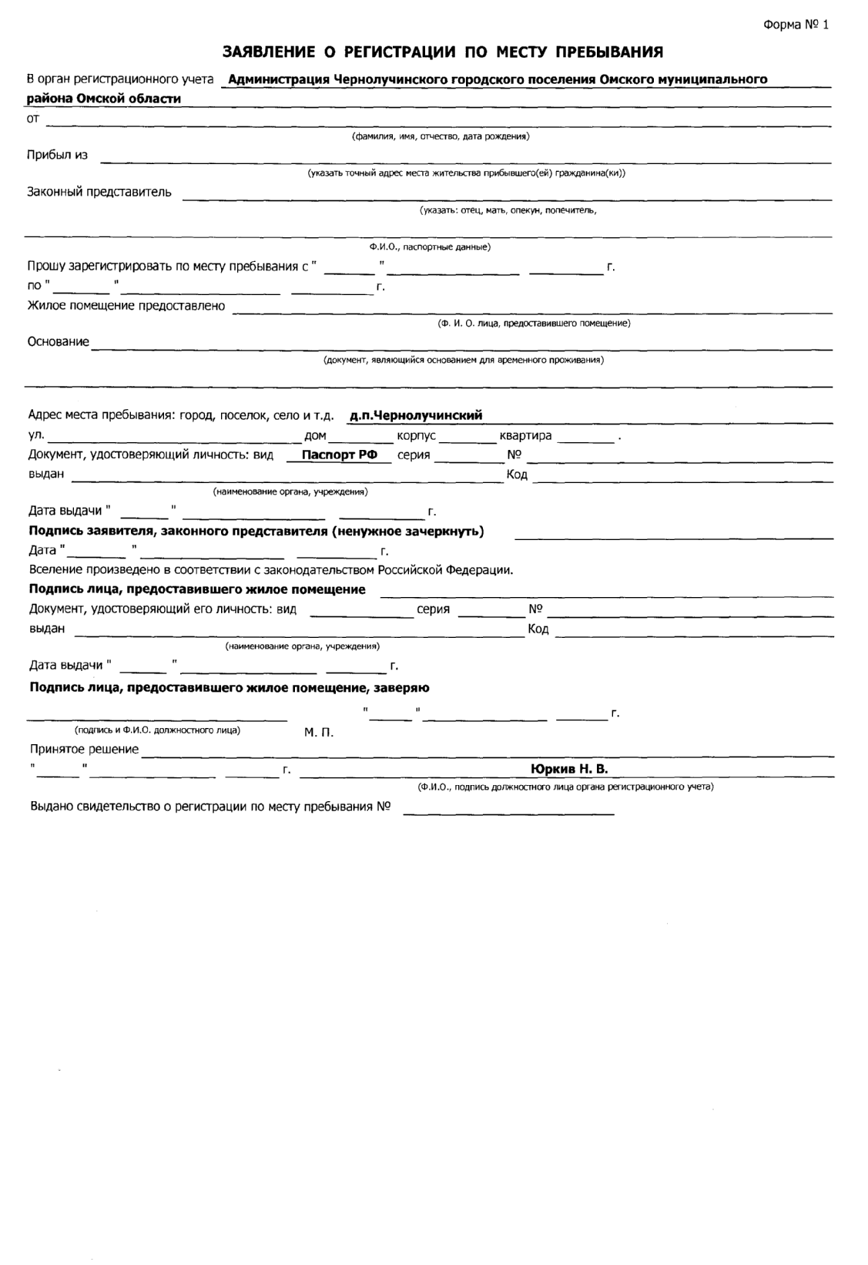

Приложение №2
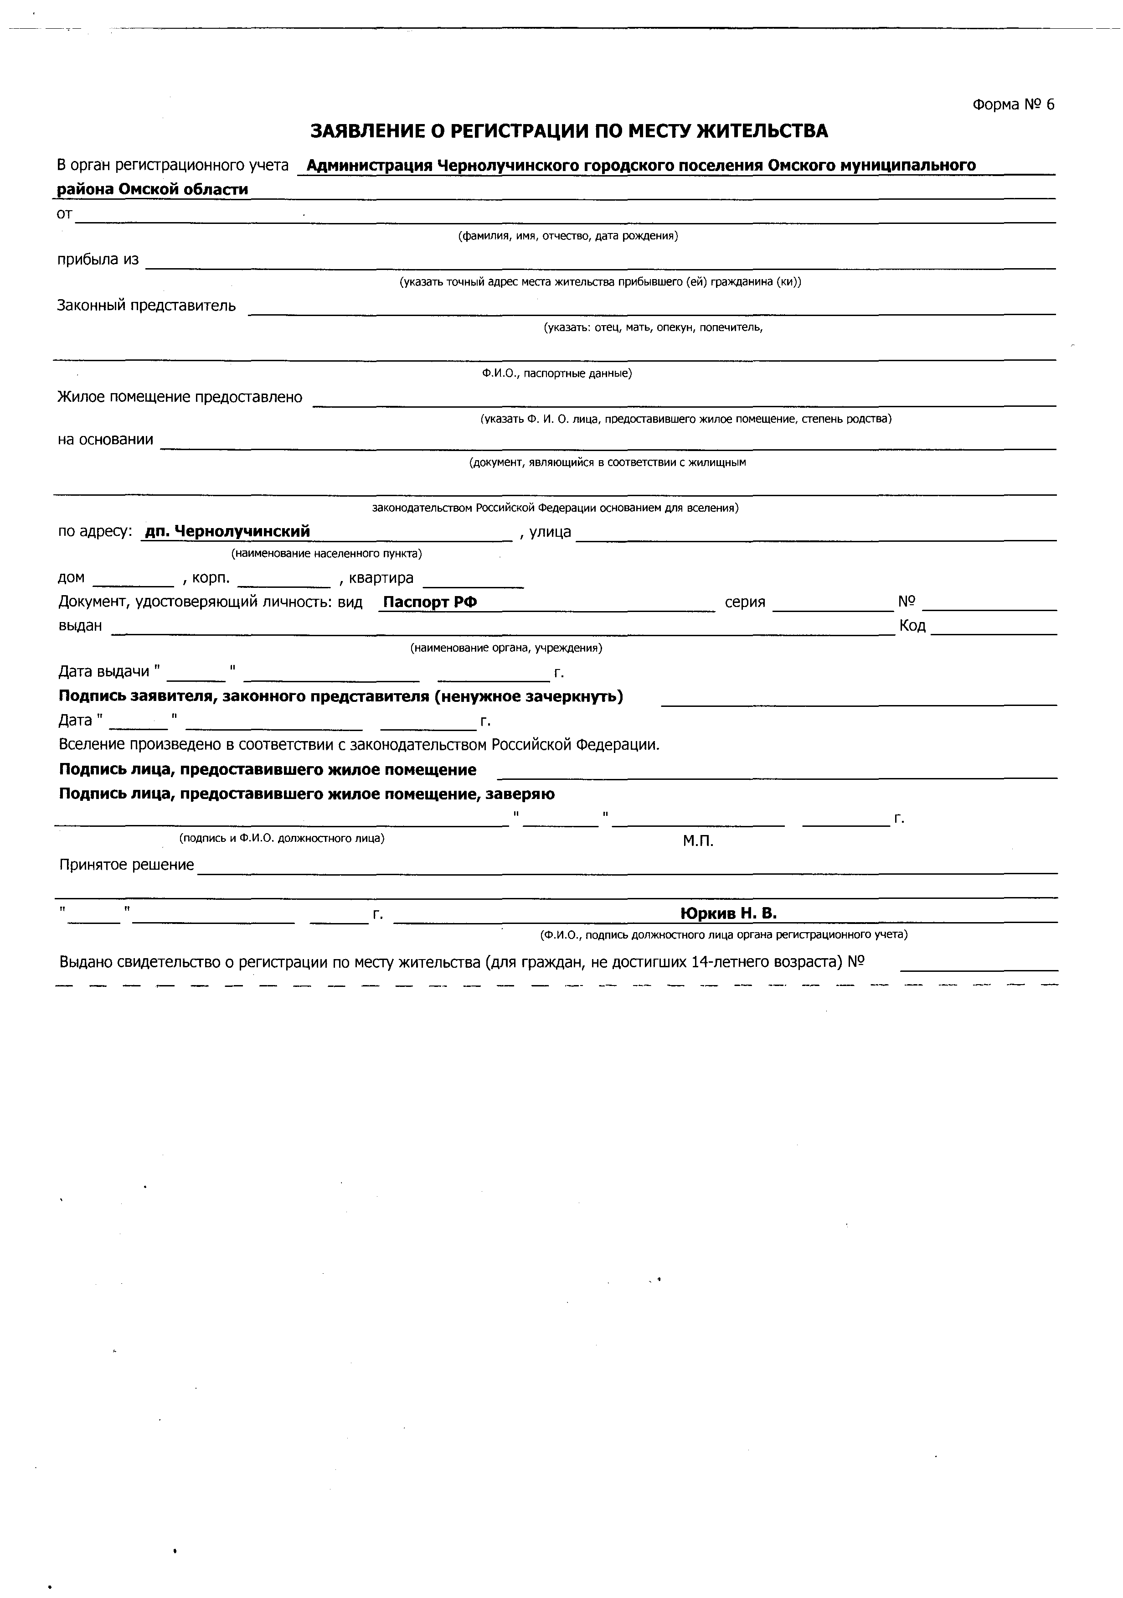

Приложение №3

